- Jezus is het levende water.
Doelstelling:
- Thuiskomen in het evangelie van de ontmoeting tussen Jezus en de Samaritaanse vrouw
- de scrutinia verkennen/voorbereiden op
- de link leggen tussen dit scrutinium en het doopwater
- de betekenis en symboliek van het levend water verkennen
Praktisch: ongeveer 60min., best rond een tafel
Benodigdheden: Bijbeltekst, icoon, duiding
Wie? Catechist + één of meerdere catechumenen
Tijdstip: in aanloop naar de derde zondag in de veertigdagentijd (idealiter in de week ervoor)
Het is goed om je als catechist vooraf bekend te maken met de betekenis en het verloop van de scrutinia. Zie hiervoor het inleidend blad met een beknopte inleiding.

De derde zondag - Jezus is het levende water

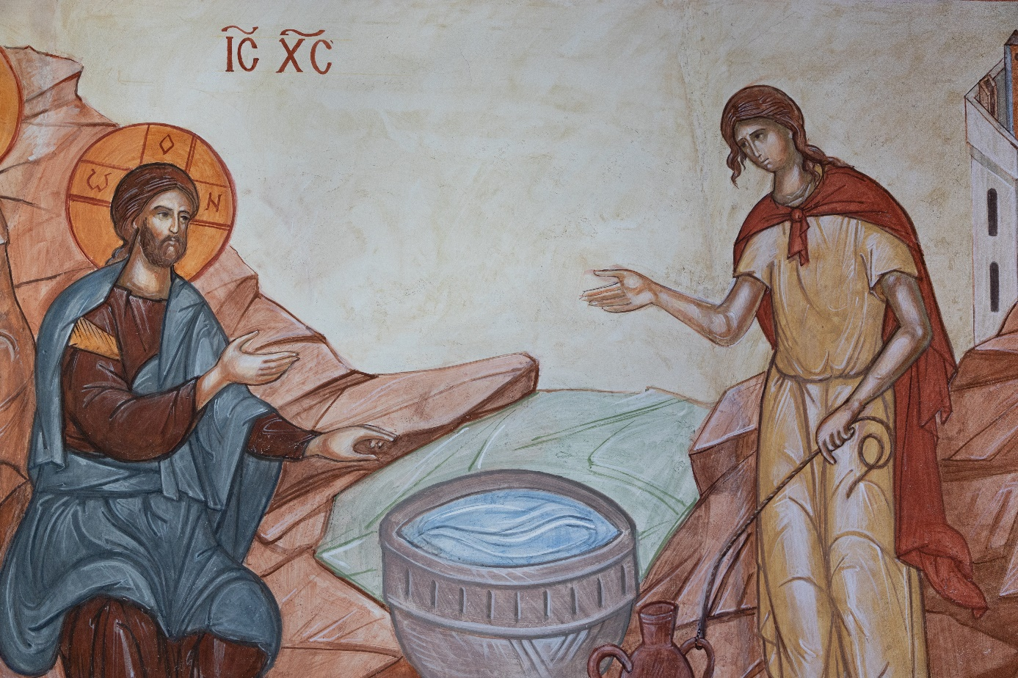
Christus en de Samaritaanse © Fresco orthodoxe parochie van de Heilige Apostel Andreas. Foto: J-P Vanhopplinus

Lied (https://www.youtube.com/watch?v=KzkVKYycZjY)
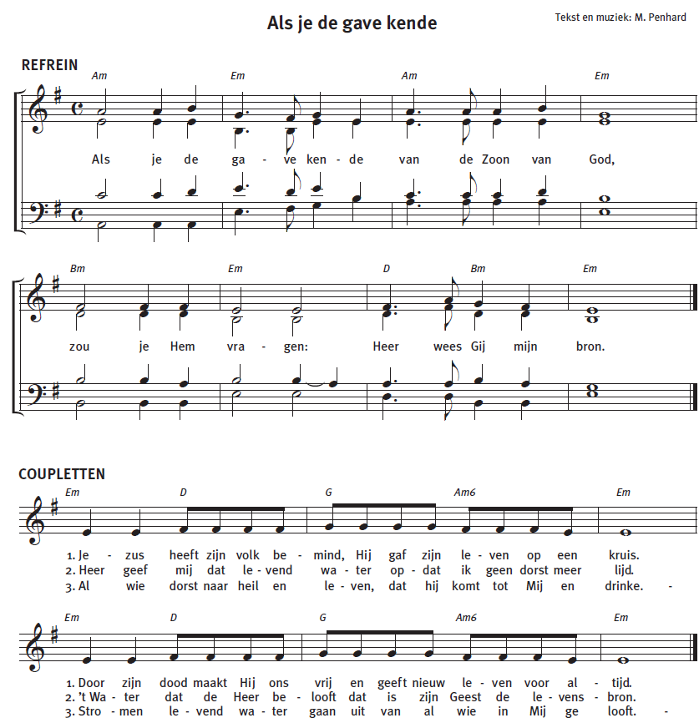

Uit het Evangelie volgens Johannes 4, 5-42 (partim)

5 In die tijd kwam Jezus in een stad van Samaria, Sichar genaamd,
dichtbij het stuk grond
dat Jakob aan zijn zoon Jozef had gegeven.
6 Daar bevond zich de bron van Jakob
en vermoeid van de tocht
ging Jezus zo maar bij deze bron zitten.
Het was rond het middaguur.
7 Toen een vrouw uit Samaria water kwam putten zei Jezus tot haar
„Geef Mij te drinken."
8 De leerlingen waren namelijk naar de stad gegaan
om levensmiddelen te kopen.
9 De Samaritaanse zei tot Hem
„Hoe kunt Gij als Jood nu te drinken vragen aan mij,
een Samaritaanse?"
- Joden namelijk onderhouden geen betrekkingen met de Samaritanen. -
10 Jezus gaf ten antwoord:
„Als ge enig begrip hadt van de gave Gods
en als ge wist wie het is, die u zegt
Geef Mij te drinken,
zoudt ge het aan Hem hebben gevraagd
en Hij zou u levend water hebben gegeven."
11 Daarop zei de vrouw tot Hem
„Heer, Ge hebt niet eens een emmer en de put is diep
waar haalt Ge dan dat levende water vandaan?
12 „Zijt Ge soms groter dan onze vader Jakob
die ons de put gaf en er met zijn zonen en zijn vee uit dronk?"
13 Jezus antwoordde haar:
„Iedereen die van dit water drinkt, krijgt weer dorst,
14 maar wie van het water drinkt dat Ik hem zal geven,
krijgt in eeuwigheid geen dorst meer;
integendeel, het water dat Ik hem zal geven,
zal in hem een waterbron worden,
opborrelend tot eeuwig leven."
15 Hierop zei de vrouw tot Hem:
„Heer, geef mij van dat water,
zodat ik geen dorst meer krijg
en hier niet meer moet komen om te putten."

Verwerking

- Ik duid aan in de evangelietekst wat mij raakt en deel het met de anderen.

- Iemand leest de duiding (zie onder). Hoe verheldert ze voor mij het evangelie?

- Hoe daagt dit evangelie mij uit? Waar dorst ik naar?

Duiding

Het lange Evangelieverhaal over de vrouw aan de put bevat twee delen: (1) de dialoog met de vrouw en (2) de dialoog met de apostelen. Beide zijn mooi afgebeeld op het fresco. Voor de korte duiding zullen we ons focussen op de dialoog met de vrouw. De ontmoeting van Jezus met de Samaritaanse vrouw aan de put is op z’n minst fascinerend te noemen. Het water betekent voor de vrouw, en bij uitbreiding voor ons allen, leven. Hoewel de vrouw in eerste instantie op een basisniveau spreekt over dat water, boort Jezus een diepere laag van betekenis aan. Water betekent in de Joodse traditie wijsheid en studie van de wet. Het is met deze betekenis dat Jezus de vrouw, en ons, wil uitdagen. We worden door Jezus uitgenodigd Hem te erkennen als bron van wijsheid en dus het échte leven: “Wie van het water drinkt dat Ik hem zal geven, krijgt in eeuwigheid geen dorst meer.” Het Evangelie brengt ons naar de diepere vraag in ons geloofsleven: “Herkennen we in Jezus de bron van werkelijk leven?”

De dialoog over het water kan ons ook aan onze aankomende doop doen denken. Het water waarin wij gedoopt worden, komt voort uit deze bron en nodigt ons uit daarvan te leven. Het authentieke verlangen van de gelovige om steeds terug te keren naar de bron toont aan hoezeer wij zoeken en dorsten naar God. Dit verlangen wordt in de prefatie tijdens de eucharistie ook sterk verwoord: “Christus onze Heer had de Samaritaanse reeds de gave van het geloof geschonken toen Hij haar om water vroeg, en zó groot was zijn dorst naar haar geloof dat Hij het vuur van de liefde in haar deed branden.”

Extra duiding voor de catechist:
Jezus komt aan in Samaria, waar men een andere offerplaats dan Jeruzalem hanteert. Daardoor beschouwen de joden de Samaritanen als onrein en ketters: ze spreken zelfs niet met elkaar. Dat komt verder in de perikoop ook aan bod, wanneer de Samaritaanse vrouw aan Jezus vraagt wie nu gelijk heeft. Het evangelie volgens Johannes plaatst hen aan de bron van Jacob. Dat is de plek waar Jacob Rachel ontmoette in het boek Genesis. De bron is een ontmoetingsplaats, waar banden worden gesmeerd en in deze nieuwtestamentische perikoop gaat het dan niet om een verloving zoals in het Oude Testament vaker voorkomt bij deze bron, maar verwijst ze naar de bestaande relatie tussen God en Samaria.
Uit de bron stroomt het levensnoodzakelijke water, waar Jezus de vrouw naar vraagt met woorden die Exodus 17 doen echoën: « Geef me te drinken ». Het volk vroeg God om water, en God vroeg Mozes om op de rots te slaan, waaruit levend water ging stromen. Hier betreft het echter een andere dorst: het is een dorsten naar het nieuwe leven dat Jezus aanbiedt.

Lees het volgende gebed, het is één van de mogelijke exorcismegebeden die de voorganger kan gebruiken tijdens het scrutinium:

God, Gij hebt ons uw Zoon als Verlosser gezonden.
Wij bidden U:
geef dat deze uitverkorenen
die, zoals de Samaritaanse vrouw,
verlangen naar levend water,
zich op het woord van de Heer bekeren.
Laat hen niet verloren gaan als zij bezwijken voor de macht van het kwaad.
Maak hen vrij van zelfbedrog en eigenwaan.
Zuiver hun hart nu zij de weg opgaan van het heil.
Door Christus onze Heer.

- Vergelijk dit gebed met de lezing. Wat valt op? Wat vind je vreemd of verrassend?
- Welke woorden krijgen betekenis vanuit het verhaal? Hoe krijgen ze voor jezelf betekenis?
- Herken je jezelf in de relatie tot Christus die dit gebed beschrijft?

Als afsluiting kan je de catechumenen op weg sturen met de vraag na te denken, hoe ze de handoplegging beleefd hebben.

Gebed (openingsgebed uit de eucharistieviering)

Heer onze God,
van U komt alle leven
en alles is uit U geboren.
Hongerigen brengt Gij tot verzadiging
en wie dorst lijden,
voert Gij tot de bron van levend water.
Leid uw kerk in deze veertigdagentijd;
vervul ons van uw heilige Geest,
waarin wij allen zijn gedoopt
tot het ene lichaam van Jezus Christus, uw Zoon.

